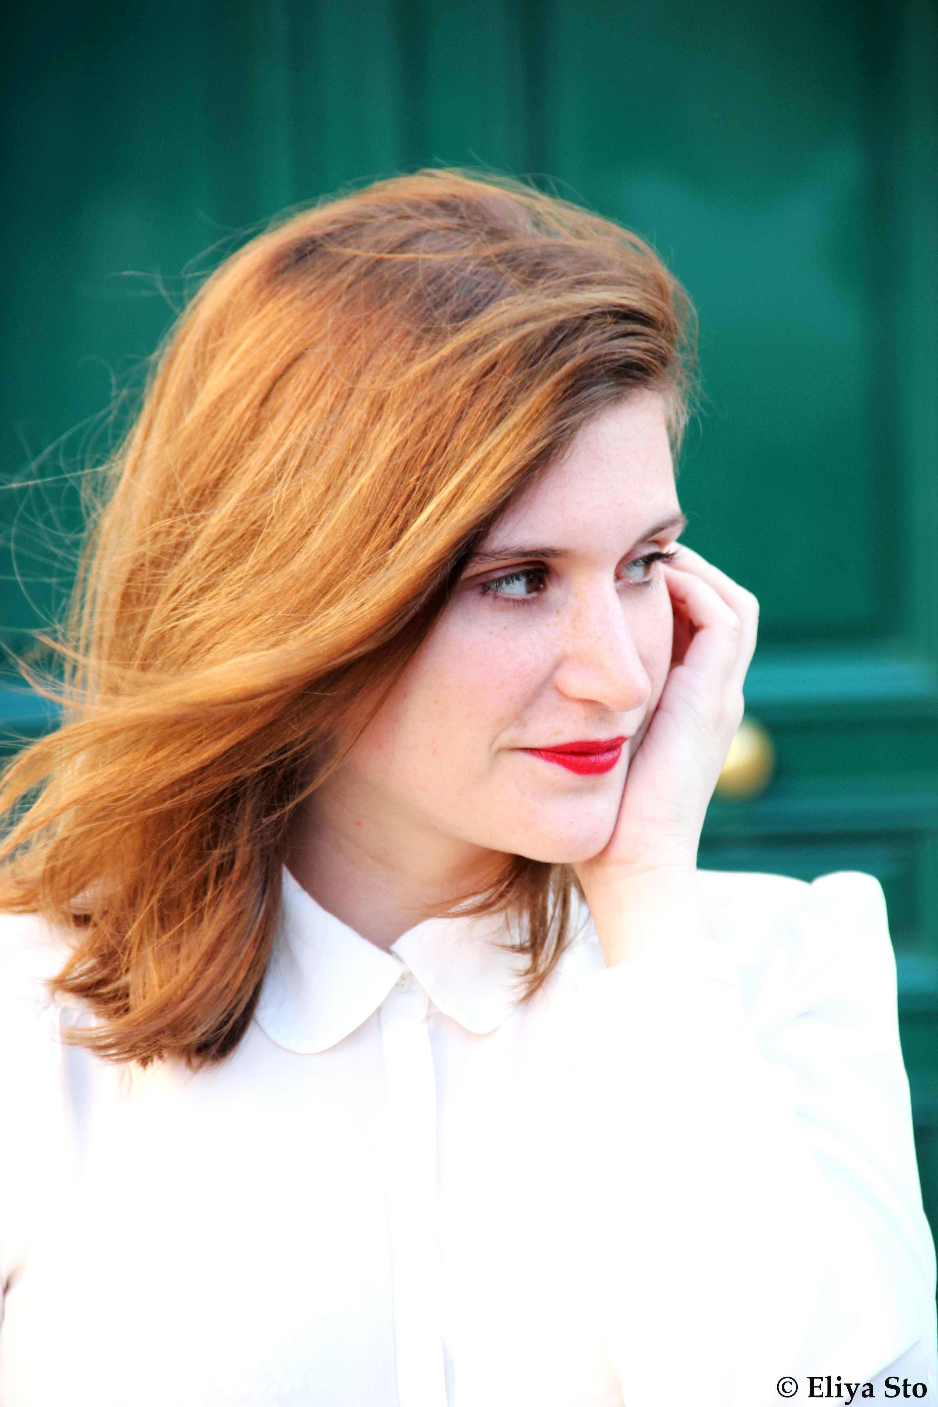
Julia Steiger
Comédienne

Née le : 05/08/1991
Cheveux : mi-longs, roux
Couleur des yeux : verts/noisettes
Taille : 1m 64
0672467754

Formation :
2009-2012 Cours Florent
Expériences Artistiques:
Théâtre:
2015 : - La Locandiera de Goldoni, m-e-s Pauline Remy (Dates en Belgique en Aout 2015)

2013 :
- Rêves-Wajdi Mouawad, m-e-s James Borniche, La femme immobile : Théâtre de Belleville du 17 septembre au 28 Octobre.
- Romanoff et Juliette, m-e-s Marion Guilloux, rôle de Juliette
2012:
- Danser à la Lughnasa-Brian Friel, m-e-s Pauline Remy, rôle de Rosy (17 dates, Bouffon)
- Amélie Poulain, m-e-s Hugo Bardin, rôle de Georgette ( 8 dates, Primé au Cours Florent)
2011:
- Quand Mathilde S'Allonge, Création/m-e-s Hugo Bardin, rôle de Jade (15 dates, Pixel)
- All About Men, création/m-e-s Hugo Bardin, rôle de Mrs moorhead (50 dates, Bouffon et Marsoulan)
2010:
- Huit Femmes, Robert Thomas, m-e-s Hugo Bardin, rôle d’Augustine (50 dates, Bouffon)
Courts-Métrages:
2012
- Hey Jack, Thibault Cohen, rôle de Julie
2010:
- Janis Joplin dans Starmania d' Oliver Domangie (web serie)
Télévision:
2014 :
- Nos chers voisins, rôle de la fille moche.
2012:
- Si près de chez vous, rôle de Lydie (france 3)
- Pilote de la série "Cracs", rôle de Louise
Cinéma :
2014
- Que ton règne vienne, 2eme Long métrage d’Hugo Bardin, rôle de Denise (tournage à venir)
2013 :
-Neige d’automne, 1er long métrage d’Hugo Bardin, rôle de Bérangère
2011 :
- La ronde, Franck Victor, rôle de Charlotte

Renseignements Annexes:
- Passions: Natation, équitation, voile, marche à pieds, course à pieds, vélo, ski, zumba,

- Langues : Anglais

